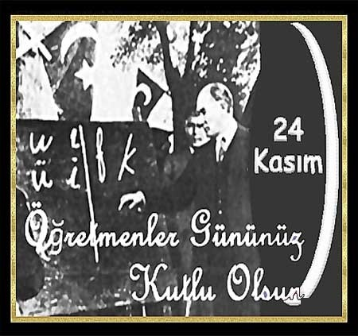

24 KASIM
ÖĞRETMENLER GÜNÜ KUTLAMA
PROGRAMI

24 KASIM
ÖĞRETMENLER GÜNÜ KUTLAMA
PROGRAMI

ÇELENK SUNMA TÖRENİ PROGRAMI

Tarih : 25 Kasım 2019 Pazartesi
Yer : Hükümet Konağı
Saat : 09:30

1.İlçe Milli Eğitim Müdürlüğünün Çelenginin Atatürk Anıtına Sunulması
2.Bir dakikalık saygı duruşunda bulunulması
3.İstiklal Marşı’nın söylenmesi
4.Çelenk Sunma Törenin sona ermesi.

KUTLAMA PROGRAMI

Tarih : 25 Kasım 2019 Pazartesi
Yer : Ergani Süleyman Nazif Anadolu Lisesi
Saat : 10:00

PROGRAM AKIŞI

* Tören Programının Takdimi
*Bir dakikalık Saygı Duruşu ve İstiklal Marşı'nın söylenmesi
*Günün anlam ve öneminin belirtildiği konuşmanın İlçe Milli Eğitim Müdürü Mustafa
KAÇMAZ tarafından yapılması.
*Ergan Sermet Yalçın Anadolu Lisesinden 2 Öğrenci tarafından şiirlerin okunması.
*Emekli öğretmenin konuşması (Hamza ÖZKAN)
*Ergani Sermet Yalçın Anadolu Lisesi oratoryo gösterisi
*Öğretmenler Günü için hazırlanan sinevizyon gösterisinin sunumu
*Yıl içinde adaylığı kaldırılmış öğretmenlerin yemin töreni
*Törenin Sona Ermesi

GENEL PROVA

Yıl içinde adaylığı kaldırılmış öğretmenler 22 Kasım 2019 Cuma günü saat 13.30’da Ergani Süleyman Nazif Anadolu Lisesi Konferans salonunda kılık kıyafet yönetmeliğine uygun bir şekilde hazır bulunacaktır.

Not: Okulunuzda yıl içinde adaylığı kaldırılan öğretmenlere gerekli duyuruların yapılarak öğretmenlerin isimleri 19/11/2019 tarihinde İlçe Milli Eğitim Müdürlüğüne bildirilerek törene katılımlarının sağlanması.

DÜZENLENECEK HUSUSLAR

1-Tören icra komite başkanlığını İlçe Milli Eğitim Şube Müdürü Sami AYDIN yapacaktır.

2.Sinevizyon gösterisinin sunumundan Mustafa SERAN sorumlu olacaktır.
3-Günün anlam ve önemini belirten konuşmayı İlçe Milli Eğitim Müdürü Mustafa KAÇMAZ yapacaktır.

4- Şiirleri Ergani Sermet Yalçın Anadolu Lisesinden iki öğrenci okuyacaktır. Şiirleri okuyacak öğrencilerin ismi ve okuyacakları şiirlerin metni en geç 18 Kasım 2019 Pazartesi günü mesai bitimine kadar Ergani İlçe Milli Eğitim Müdürlüğüne gönderilecektir.

5-Merkezdeki okullardan okul müdürleri, müdür yardımcıları ve iki öğretmenle Ergani Süleyman Nazif Anadolu Lisesi Konferans salonunda saat 10.00’da hazır bulunacaklardır.

6-Ergani Süleyman Nazif Anadolu Lisesinde yapılacak olan törende Salonun tertip, düzeninden ve ses sisteminin kurulmasından Okul Müdürü Namık Kemal SEVİNÇKAN sorumlu olacaktır.

7- Atatürk Anıtına Çelenk Sunmada görevli öğretmenler; Cumhuriyet Ortaokulu Beden Eğitimi Öğretmeni Dilek KORKUSUZ ve Ergani Fen Lisesi Beden Eğitimi Öğretmeni Kenan TÜTÜ sorumlu olacaktır.
8-Tören sunuculuğunu Şehit Öğretmen Aynur Sari İlkokulu Müdür Yardımcısı İpek BULDAÇ yapacaktır.
10-Atatürk Anıtı önünde yapılacak olan törene Cumhuriyet Ortaokulundan 30,Ergani ilköğretim Okulundan 30 öğrenci ve bayrak, flama ile saat 09.00’daAtatürk Anıtı önünde hazır bulunacaktır.

11- Çelenk sunma için her okuldan müdür, iki müdür yardımcısı ve iki öğretmen saat
09.20’de Atatürk Anıtı önünde ve saat 10.00'da kutlamanın yapılacağı Ergani Süleyman Nazif Anadolu Lisesi Konferans salonunda hazır olacaktır.

TERTİP KOMİTESİ

Sami AYDIN Fatih ŞİMŞEK

İlçe Milli Eğitim Şube Müdürü İnkılap İlkokulu Müdürü

Ramazan ERTEK Vedat Sabih KARAMAN

Gözekaya İlkokulu Müdürü Yolbulan İlkokulu Müdürü

ONAY
12/11/2019

Mustafa KAÇMAZ
İlçe Milli Eğitim Müdürü

